**Játék megfordítható összetett szavakkal - mi a közös tag?** 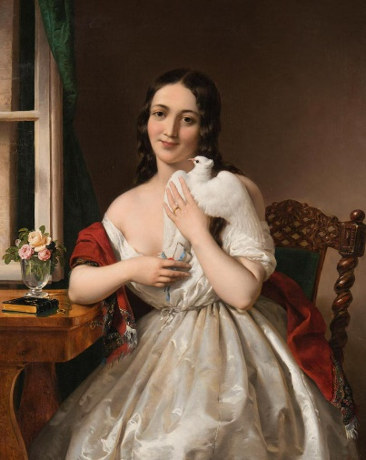 (Barabás Miklós, 1843)

Példa: ***verseny - LÓ - verseny*** (verseny**ló** - **ló**verseny)

|  |  |  |
| --- | --- | --- |
| **verseny** | **LÓ** | **verseny** |
| víz |  | víz |
| tér |  | tér |
| gép |  | gép |
| leves |  | leves |
| álló |  | álló |
| vető |  | vető |
| hely |  | hely |
| ház |  | ház |
| hús |  | hús |
| könyv |  | könyv |
| pecsenye |  | pecsenye |
| barna |  | barna |
| alma |  | alma |
| torony |  | torony |
| ablak |  | ablak |
| posta |  | posta |
| emlék |  | emlék |
| paprika |  | paprika |
| jutalom |  | jutalom |
| sor |  | sor |

Beírandó tagok:

**ŐR, PIROS, KÖNYV, LIBA, GALAMB, MEDVE, SERTÉS, SIKER, MŰ, HÁZ, ERŐ, HÚS, VÍZ, BÉR, CSAP, SZÍN, LÉ, ÜVEG, MAG, ÍRÓ**

- mindet fel kell használni (20), de csak egyszer lehet!

**Megoldás egyben megtekinthető ITT:**

vízCSAPvíz; térERŐtér; gépÍRÓgép; levesHÚSleves;

állóVÍZálló; vetőMAGvető; helySZÍNhely; házBÉRház;

húsSERTÉShús; könyvSIKERkönyv; pecsenyeLIBApecsenye; barnaMEDVEbarna;

almaLÉalma; toronyŐRtorony; ablakÜVEGablak; postaGALAMBposta;

emlékMŰemlék; paprikaPIROSpaprika; jutalomKÖNYVjutalom; sorHÁZsor